在下图中，AP1、AP2 和 AP3 构成了一个 ESS。图 A、B 和 C 分别采用不同 的设备通过路由器连入互联网。假设一个用户利用 FTP 下载一个大文件时在该 ESS 移动，按照所学过的知识，思考以下问题。

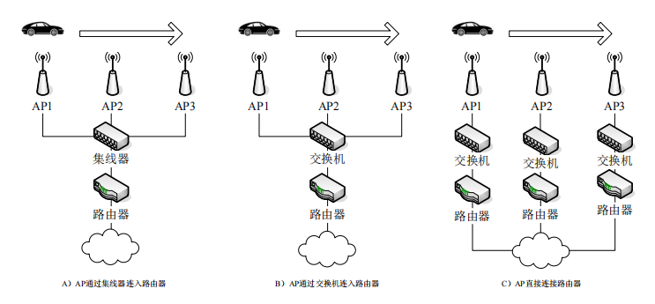

#### 你认为下载会不会中断？为什么？

|  |  |  |
| --- | --- | --- |
|  | 会不会中断？ | 原因 |
| A | 不会 | 车在AP1向服务器发送数据包，此时服务器返回的数据包经由集线器广播给AP1、AP2、AP3，AP1收到的数据包被接收，AP2和AP3收到的数据包被丢弃；  当车发送数据包后移动到AP2，由于集线器会广播给所有设备，所以车在AP2也能接收到数据包，此时AP1和AP3收到的数据包被丢弃。  因此不会断开连接。 |
| B | 不会 | 车在AP1向服务器发送数据包，此时服务器返回的数据包经过交换机时，交换机根据数据包上的MAC地址和自己的MAC表，转发给AP1；  当车发送数据包后移动到AP2，交换机仍旧会把数据包发送给AP1；  车在AP2向交换机发送数据包，交换机中会将自己的MAC表进行更新；  由于超时重传的机制，服务器仍然在向交换机发送回应数据包，此时交换机中的MAC表已经更新了，所以数据包会被发送给AP2，于是车接收到了数据包。  因此不会断开连接。 |
| C | 会 | AP1、AP2、AP3在不同的局域网中，所以车在不同的AP中时会被分配给不同的IP地址；  FTP下层是基于TCP的，TCP是个“五元组”，协议类型为TCP协议不发生改变，当目的IP和目的端口、源IP和源端口四个参数任意一个发生改变时，TCP连接就会断开；  因此，在该情况下，当车移动时，TCP连接会断开，FTP下载自然会中断。 |

#### 2）如果存在问题，请给出你的设计方案。

C）图存在问题，考虑利用移动ip的概念进行设计

首先路由器1和2连接，路由器2和3连接。

ap1所在的物理网设置为本地链路。

1. 车设置为移动节点，其IP地址不变。AP1所连接的路由器1作为家乡代理
2. 车在AP1，正常和服务器建立连接，收发数据包
3. 车移动到AP2，此时AP2所连接的路由器2作为外地代理。车向当路由器2发送“代理请求”报文，以获得路由器2返回的“代理通告”报文，车在接收到“代理通告”报文后，确定它是在外地网络上，同时获得了一个转交地址（一个临时的IP地址）。车通过路由器2向路由器1发送“注册请求”报文，接收“注册应答”报文，注册车获得的“转交地址”。
4. 服务器的回应数据包的目的地址为家乡地址的IP地址，发给路由器1，路由器1将截获的数据分组按照转交地址通过路由器2发送给车。